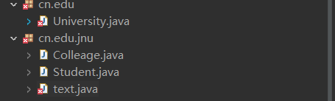

Private:不管同不同包，其他类都不能访问。







Public:同不同包都可以访问。

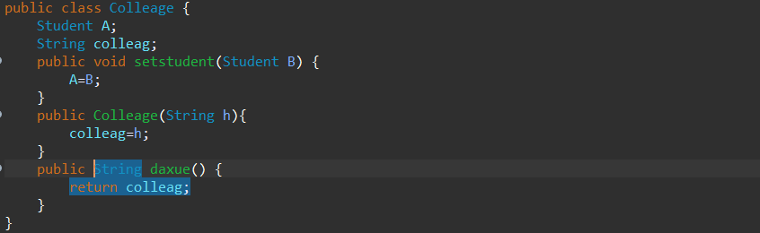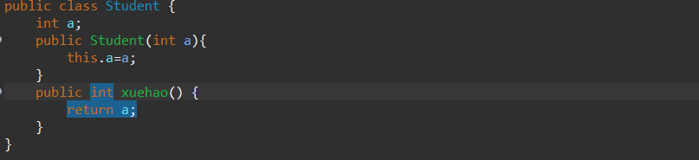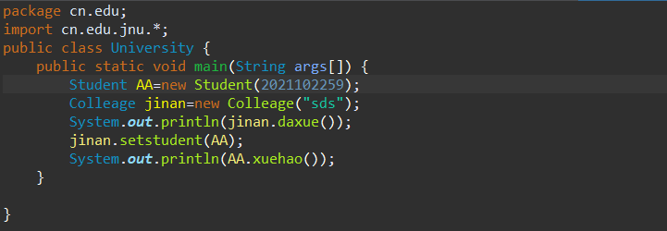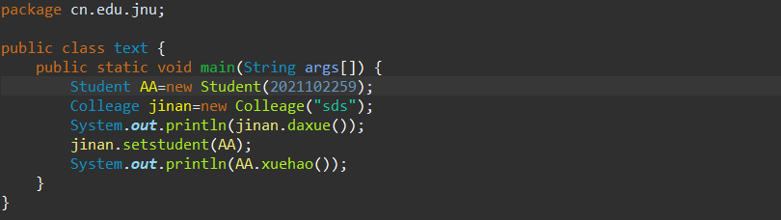

友好：同包可以访问，不同包不可以访问。



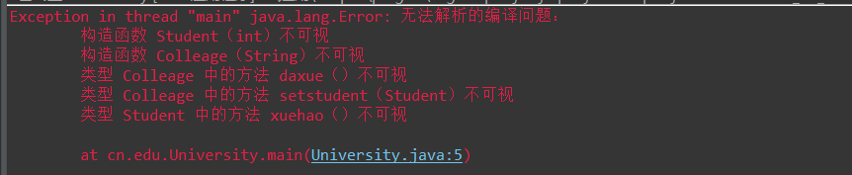

Protected: 同包可以访问，不同包不可以访问。

